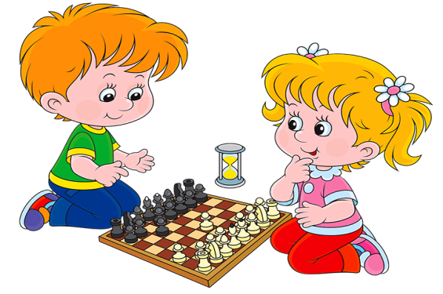
Там клетки черно-белые чудес и тайн полны….
(о шахматах для детей дошкольного возраста)

«Шахматы – нечто большее, чем просто игра. Это интеллектуальное времяпрепровождение, в котором есть определённые художественные свойства и много элементов научного. Для умственной работы шахматы значат то же, что спорт для физического совершенствования: приятный путь упражнения и развития отдельных свойств человеческой натуры…»
Рауль Капабланка

Часто у родителей детей 5-6 лет появляются проблемы - чем и как занять вечернее время дошкольника, чтобы это приносило ему пользу и развивало его способности? Родители хотят вырастить своих детей успешными, умеющими преодолевать трудности, достигать поставленной цели. Но как привить ребёнку тягу к самостоятельному мышлению, как отвлечь ребенка от бесцельного сидения за компьютерными играми? Один из лучших способов – научить его игре в шашки и шахматы!
Шахматы в наши дни стали не только спортом, но и верным методом в воспитании детей. Шахматы — старинная и очень увлекательная игра, помогающая в развитии памяти и логического мышления.
Это отличная возможность расширения кругозора ребенка, прекрасное средство внесения разнообразия в его досуг, ускорения развития малыша. Шахматы дают возможность развития интеллекта в игровой форме. Игра будет развивать мышление, научит ребенка обобщать и сравнивать, делать выводы. Обучение игре в шахматы дает формирование таких нужных качеств, как усидчивость, внимательность и организованность.
Многие выдающиеся шахматисты познакомились с этой игрой в очень раннем возрасте: Х.Р. Капабланка, А. Карпов – в 4 года, Г. Каспаров, Б. Спасский, Р. Фишер – в 6 лет, А. Алехин, В. Смыслов – почти в 7. Практически все знаменитые люди умеют передвигать шахматные фигуры на доске, и весьма неплохо. Свой досуг за шахматной доской проводили и русские писатели: А. Пушкин, Л. Толстой и другие. И. Сухин пишет, что можно начинать ознакомление детей c шахматными азами с 2,5 лет.
В дошкольном возрасте шахматы играют важную роль в развитии ребенка. Они выполняют сразу несколько функций.
Познавательная - играя в шахматы, ваш ребенок научится мыслить, логически рассуждать, просчитывать свои действия, предвидеть реакцию соперника, сравнивать. Малыш узнает много нового и интересного. Кроме того, игра способствует развитию фантазии и творческих способностей.
Воспитательная - придя в школу, многие дети не могут усидеть на одном месте и сосредоточиться на уроках. Шахматы же вырабатывают выдержку, собранность, внимательность. Дети учатся самостоятельно принимать решения и спокойнее относиться к неудачам.
Физическая - сидеть долго за доской очень трудно. Надо обладать большим запасом сил и выносливости. Поэтому у всех гроссмейстеров есть тренеры по физической подготовке.
В первую очередь, играя в шахматы, ребята учатся самостоятельно мыслить и принимать решения. Даже самые простые решения (например, какой фигурой сделать ход), которые могут повлечь не такие большие потери (самое страшное – проигрыш) – приучают детей к самостоятельности и ответственности.
Во время занятий шахматами ребенок учится концентрировать внимание на одном процессе, у него вырабатывается усидчивость, формируется произвольность психических процессов, таких, как внимание и память. В условиях игры дети лучше сосредотачиваются и больше запоминают. Игровой опыт позволяет встать на точку зрения других людей, предвосхитить их будущее поведение и на основе этого строить свое собственное поведение.
Шахматы – эффективная модель для формирования у ребенка механизма «действия в уме», что является важнейшим фактором развития интеллекта. Играя в шахматы, дети учатся проигрывать всю ситуацию в уме, прежде чем сделать свой ход. В шахматной игре у ребят формируется навык внутреннего плана действий. Уже в начальной школе дети сталкиваются с заданиями, требующими этого качества. Овладев данным навыком, ребенок умеет планировать свое время, стратегически мыслить и достигать поставленных целей.
Шахматы – игра сильнейших,
Для ума заряд дает.
Волю, стойкость воспитает,
Логику всем разовьет.
Процесс обучения азам этой древней игры способствует развитию у детей способности ориентироваться на плоскости, пространственного воображения, формированию аналитико-синтетической деятельности, учит ребят запоминать, сравнивать, обобщать, предвидеть результаты своей деятельности, содействует совершенствованию таких ценнейших качеств, как внимательность, терпеливость, изобретательность, гибкость, также формирует волю к победе в напряжённой борьбе. Всех тех качеств, которые будут так необходимы ребенку уже в первых классах современной школы.
Игра в шахматы организует чувства ребенка, его нравственные качества, воспитывает характер и силу воли. Желание побеждать заставляет ребёнка серьезнее заниматься, а любая ошибка или поражение – это только новая возможность для развития.
И, наконец, шахматы учат творчеству. В отличие от многих школьных дисциплин, в шахматах нет готовых ответов на все вопросы. Ребенок учится соотносить мыслительные процессы с практическими действиями, творчески применять полученные на занятиях знания, искать нетривиальные решения и создавать прекрасные комбинации на доске.
Для ребенка же шахматы – увлекательная игра, интересная практическая деятельность, которой он занимается с удовольствием.
Наиболее оптимальный возраст для начала обучения шахматам – 4-6 лет. В этот период дети без труда овладевают всем новым.
Доказано, что дети, которые в дошкольном возрасте начали играть в шахматы, отлично успевают в школе. Такие дети не испытывают проблем с точными науками, быстро выполняют домашние задания. У ребёнка появляется выдержка, целеустремленность, усидчивость, воля.

